
MINISTERIO DE LA PRESIDENCIA
REPUBLICA DOMINICANA

AUTORIDAD NACIONAL DE ASUNTOS MARITIMOS
(ANAMAR)

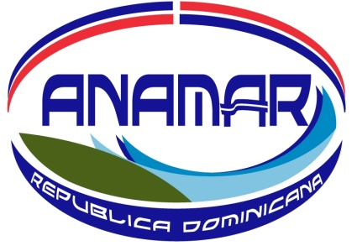

CALENDARIO DE EJECUCION DE
PROYECTOS Y PROGRAMAS

SEPTIEMBRE 2024
Calendario de Ejecución de Proyectos y Programas
AUTORIDAD NACIONAL DE ASUNTOS MARITIMOS
SEPTIEMBRE 2024
PROGRAMA 23
Promoción del Desarrollo y Fortalecimiento del Sector Marítimo y Marino Nacional
PRODUCTO 6121
‘’Proveer al Estado Dominicano las herramientas técnicas, científicas y jurídicas para lograr una correcta administración de sus recursos oceánicos’’
Actividad/Proyectos |  | Septiembre
 |  | 1 | 2 | 3 | 4
Nro. | Investigaciones para la conservación, aprovechamiento sostenible de los recursos del mar y desarrollo del Sector Marítimo
1 | Levantamiento batimétrico de Samaná. 3ra etapa
2 | Fotogrametría de los Cayos Los 7 Hermanos
3 | Monitoreo del desove y evaluación del éxito reproductivo de Dendrogyra Cylindrus: Implicaciones para la conservación del coral amenazado
4 | Estudio de la variabilidad de la temperatura superficial en los mares de la República Dominicana, 2023-2024
5 | Observaciones de variaciones mensuales en el nivel del mar en la costa sur de la República Dominicana, junio 2023-mayo 2024
6 | Instalación y despliegue de boyas oceanográficas en costas de la República Dominicana
7 | Programa de concientización y educación sobre los ecosistemas marinos mediante experiencias de realidad virtual
8 | Charla o Conferencia sobre el mar y sus recursos
9 | Entrega de Mapa Topobatimétrico

